**盘锦市双台子区陆家镇国土空间总体规划（2021—2035年）草案公示稿**

**一、规划总则**

**规划范围。**本次盘锦市双台子区陆家镇国土空间总体规划范围为陆家镇全部行政辖区，总面积2378.61公顷。陆家镇中心区面积196.01公顷。

**规划期限。**规划基期年为2020年，规划期限为2021-2035年，近期到2025年，远期到2035年。

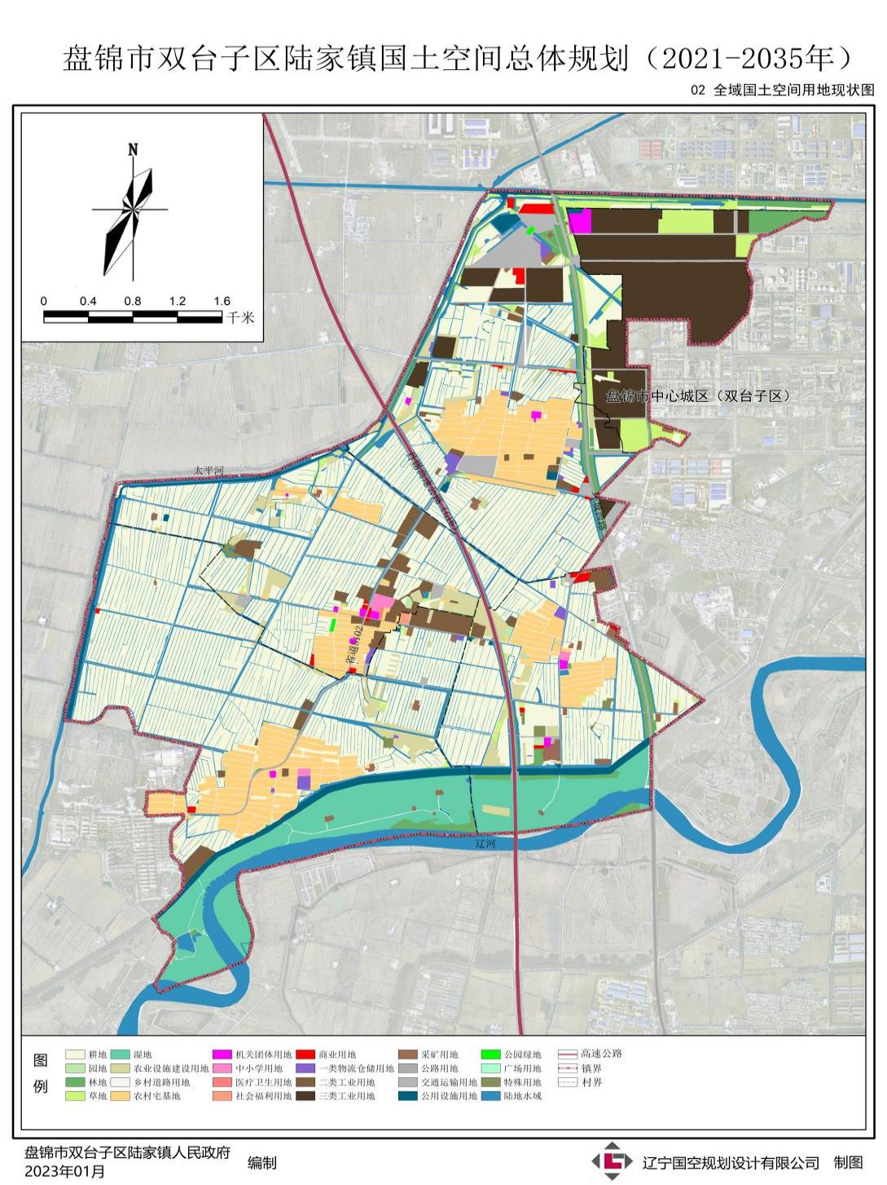

**二、发展定位与目标**

**陆家镇为盘锦市主体功能分区的城市化地区。陆家镇定位为：**

**双台子区精细化工产业园区及镇域内本地企业配套服务基地；**

**盘锦市近郊慢生活游憩地、生态后花园。**

双台子精细化工产业园区从基本有机化工原料产品逐步向精细化工产品延伸。陆家镇以现状产业为依托，完善为华锦及精细化工产业园区配套的装备制造业和生活服务进行双重配套，并承接盘锦市相关制造业的产业转移；并为本地企业扩建进行配套，使本地企业做大做强，为城镇打造制造产业园区留足空间。

以辽河、太平河及农村腹地为载体，抓住辽河国家公园建设、盘锦市“一带双创”重点项目建设及太平河景观廊道打造为契机，融入鼎祥，通过滨水生态旅游带动乡村发展，打造宜居、宜游、宜养的魅力滨水小城镇。坚持生态立镇，统筹水林田草等生态要素，营造蓝绿交织的生态空间，倡导现代健康生活方式，打造宜居宜游的畅享生态小镇。

**三、全域空间结构规划**

立足陆家镇资源禀赋，面向区域发展格局，落实市域功能分区规划，将陆家镇总体开发保护格局确定为**“一轴联两城，双河绕城郭，一环串多点”**的慢生活体验式花园小镇。

**一轴联两城：**依托省道S210，形成陆家镇至盘锦市的空间发展主轴线，串联盘锦市中心城区与陆家镇镇区。

**双河绕城郭：**辽河与太平河围绕在陆家镇周围，形成城镇的生态景观公园廊道。

**一环串多点：**结合陆家镇镇域乡村道路，打造慢行道路系统，将陆家镇的特色资源进行串联，形成慢生活环线。

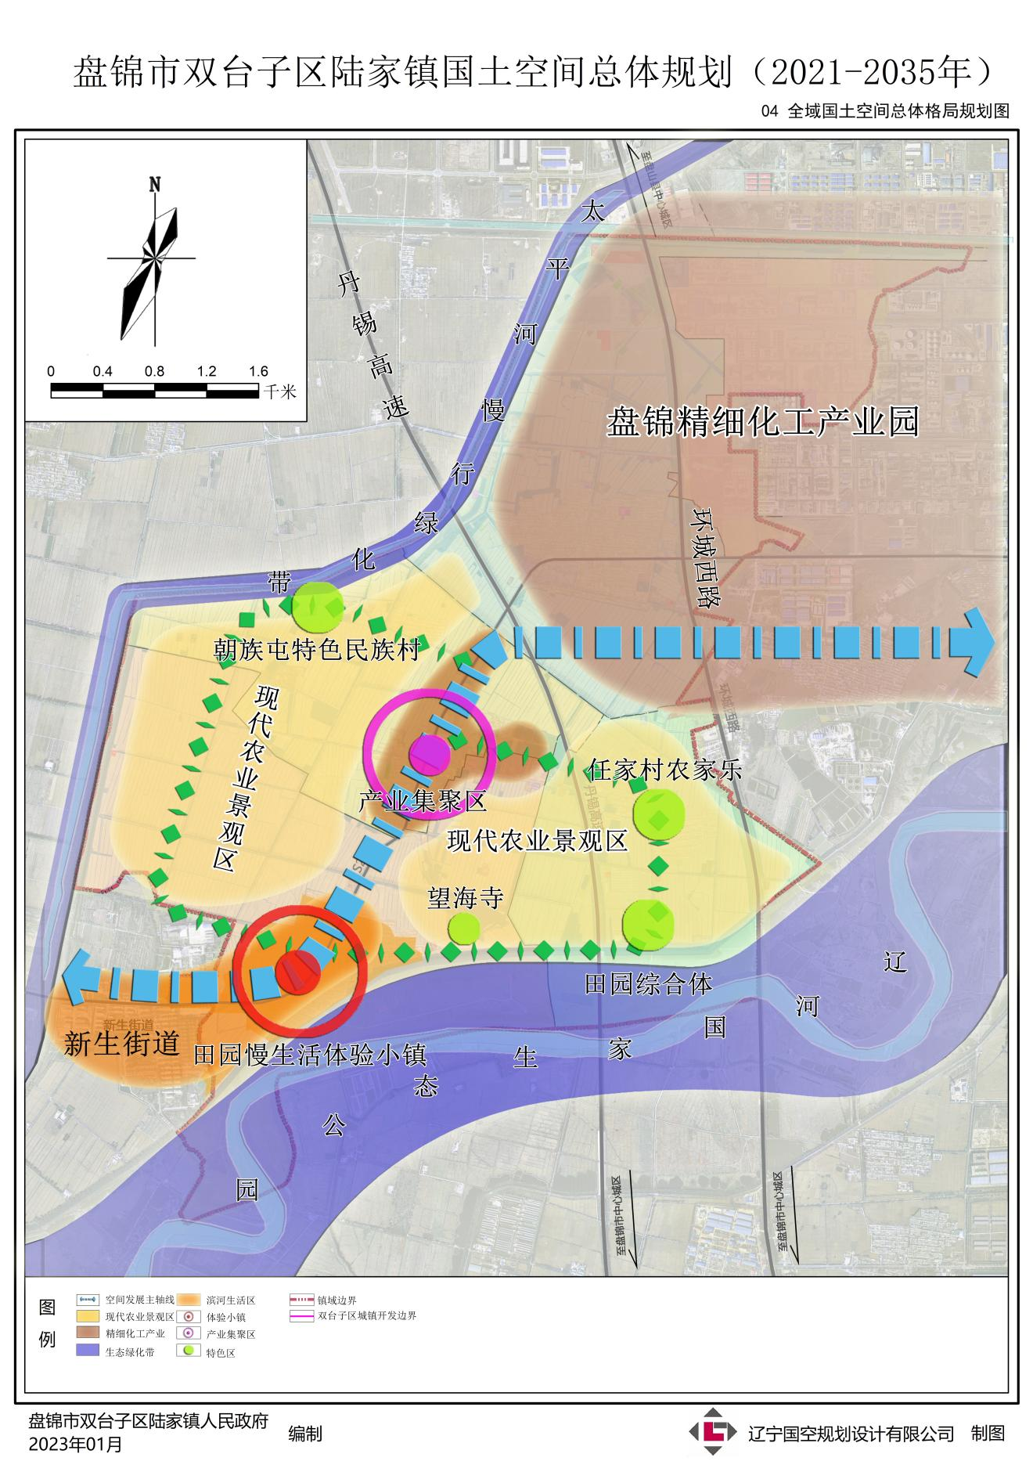

**四、产业发展规划**

产业发展体系：**“3+1”的产业体系**

**3大主导产业：**双台子区精细化工产业园及本地企业配套的装备制造业、农副产品精深加工业、旅游服务及双台子精细化工产业园生活配套服务业。

（1）双台子区精细化工产业园配套的及为本地企业扩大再发展形成的装备制造产业。

（2）以继刚米业和蟹稻农业为依托，形成农副产品精深加工产业。

（3）以辽河、太平河及农村腹地为载体，抓住辽河国家公园建设及太平河景观廊道打造为契机，通过滨水生态旅游带动乡村旅游和为双台子精细化工产业园生活配套服务业。

**1个基础产业：**绿色有机循环农业。

发挥蟹田农业和蔬菜种植业的产业优势，发展绿色有机农业，提产增效。

**五、中心区空间结构规划**

镇区形成**“一轴连两区”**的空间格局。

**一轴：**以S210省道为依托，形成南北两区的空间发展轴线。

**两区：北部产业集聚区，南部宜居生活区。**

**北部产业集聚区：**依托现状工业集聚区，发展双台子精细化工产业园和本地企业扩大再发展的装备制造产业园和农副产品加工园。

**南部宜居生活区：**引用田园城市理念，充分利用现有的水系、道路、田园等绿化景观资源，将南部宜居生活区打造成为田园绿网交错的组团式小镇。

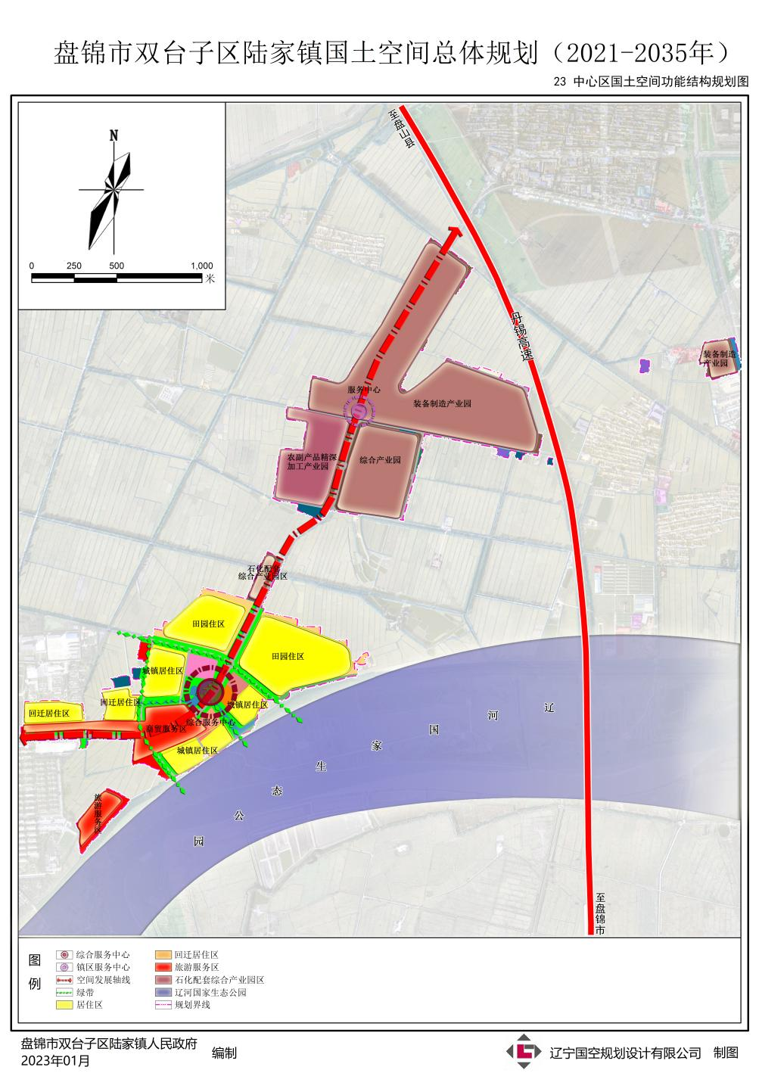

**六、中心区土地利用规划**

结合现状情况，镇中心区以产业用地为主，打造陆家镇集中产业集聚区，新增建设用地指标用于产业发展。

陆家村形成宜居生活区，集聚陆家村居住，滨河旅游服务，田园休闲康养于一体的多功能社区，结合河流水渠引水入城，打造蓝绿交织的中心区绿化休闲空间，增加公共服务用地和商业用地，打造多元中心区。

